**一、实验目的**

1. 掌握Sprinboot+mybatis+vue.js 构建前后端分离的javaweb工程的方法。
2. 掌握Mybatis框架访问Mysql数据库的方法。
3. 掌握Vue.js基本的前端开发技能，包括Node.js的安装配置、

Vue-cli的安装配置、npm、cnpm、yarn等安装node.js依赖包的方法、vue.js的组件知识等。

1. 正确使用maven等工具确保后台springboot工程的依赖包的完整。
2. 运用面向对象分析设计方法对系统进行一定的分析设计。
3. 熟悉用MVC分层进行系统设计的基本概念。
4. 深入理解前后端分离的架构设计与实现的特点、优缺点。

**二、实验内容**

本系统使用JAVA语言开发，开发工具采用Eclipse。系统的设计使用了面向对象技术和MVC分层的设计原则。系统采用前后端分离架构，前端使用vue.js构造SOA的web应用，通过Ajax与后台工程（Springboot+Mybatis）通信，基于MVC的模块化设计能使程序结构更加简单，代码更加简洁，也更容易理解，设计代码时目标更加明确，更有条理，效率也更高。

本项目目的是实现机关和事业单位的人事管理信息系统。机关和事业单位的人事管理在政府工作中占有极其重要的地位，如何加强各个部门之间的协调和提高工作效率是人事管理的当务之急。通过人事管理系统人事组织部门能做到以人为中心，各部门之间使用共有的资源，即时通信，现时提高工作效率，简化繁琐的手工统计、信息汇总和工资业务大量人工工作，让人事组织和工资管理工作在人事组织相关的各部门之间活起来。本项目就是在这样背景下提出的。

本项目在技术方面采用了较为先进的 J2SE 信息技术，本项目旨在实现人事管理信息系统，包括员工资料、人事管理、工资管理、统计管理和系统管理系统五大模块。

**1.员工资料：**

查看选中员工的详细资料，员工资料又分为基本资料和高级资料。

1. 基本资料

员工编号、员工姓名、性别、出生日期、身份证号、婚姻状况、名族、机关、政治面貌、电子邮箱、联系电话、联系地址、部门、职位、职称、基本工资、聘用形式、最高学历、所属专业、毕业院校、入职日期、在职状态、工号、合同期限。

1. 高级资料

奖惩资料：奖惩日期、奖惩分数、奖惩原因。

培训资料：培训日期、培训内容。

考评资料：考评日期、考评内容、考评结果。

调薪资料：调薪日期、调前薪资、调后薪资、调薪原因。

调动资料：调动日期、调前部门、调前职位、调动原因、调后部门、调后职位、备注。

工资信息：账套名称、工资月份、应发工资、备注。

其他信息：管理员可任意备注其他信息

**2.人事管理：**

主要用于对员工奖惩、培训、考评、调薪、调动、工资信息的管理。

1.员工资料

即员工的基本资料，显示员工资料，并且可对员工进行模糊查询，即实现员工资料的增删改查。

2.员工奖惩

对员工奖励模块的增删改查的实现。

3.员工培训

对员工培训模块的增删改查的实现。

4.员工好评

对员工好评模块的增删改查的实现。

5.员工调薪

对员工调薪模块的增删改查的实现。

6. 员工调动

对员工调动模块的增删改查的实现。

**3.工资管理：**

实现对员工工资账套管理、员工账套设置、工资表管理、月末处理、工资表查询一系列对员工工资管理的功能。

1 工资账套管理

对员工奖金、基本工资、提成等各项的增删改查。

2 员工账套设置

根据公司账套（即各部门），查看相应的员工的工资信息，并实现其增删功能。

3 工资表管理

集中对同一部门员工工资进行增删改查的功能。

4 月末处理

对该月该部门员工工资进行增删改查的功能。

5 工资表查询

是一种历史记录查询，可查询某员工在某月的工资情况。

**4.统计管理：**

对员工资料的统一查询管理，包括综合信息统计、员工积分统计、人事信息统、人事记录统计。

1 综合信息统计

根据员工出生月份、转正信息等统一管理。

2 员工积分统计

根据日期查找员工的积分情况。

3 人事信息统计

对员工进行的同一查询管理，可根据性别、工资、职称等查询员工的信息。  
4 人事记录统计

对员工积分的统一管理，可根据部门、月份等查询其积分信息。

**5.系统管理：**

对系统、管理员等一些操作，包括基础信息设置、系统管理、操作员管理、备份恢复数据、初始化数据库。

1 基础信息设置

对部门、职位、职称、奖惩规则和权限组的设置管理，及其个项目的增删改查。

2 系统管理

对系统本身的一些设置。

3 操作日志管理

记录管理员对数据的操作信息。

4 操作员管理

管理员基本信息的管理，及其增删改功能。

5 备份恢复数据

可对员工资料数据进行备份，并在适当的时候还原。

6 初始化数据库

对整个数据库资料初始化的操作

1. **设计思路以及步骤**

## 1. 业务流程描述

该系统只是管理对员工信息的操作，首先，管理人员登陆进入系统，对员工信息进行增删改查，进而对奖罚、工资、考评等信息进行增删改查，然后实现对部门员工部分信息的统计及修改，操作员亦可对自己的信息进行操作，管理员对系统的操作都将被记录。

## 业务流程图

人事管理系统业务繁多，下列业务流图只是对主要系统功能进行描述。

错误返回

进入系统 统计



输入密码

1

登陆

操作员

2

事务处理

查询

对员工信息操

上级目录

作

图

公众号：江南一点雨

**2.实现步骤**

（1）通过vue.js实现界面布局设计和自定义事件访问后端控制层API；

（2）定义模型层（Model）的实体类、数据库建库建表，并在工程里简单实现JDBC连接，测试连接正常；

（3）使用面向对象的方法，先定义、再逐个实现控制器；

（4）逐个功能的实现服务层、数据持久层。

（4）优化持久层SQL语句的查询方法：增加查询条件，优化SQL语句执行效率。

**五、预期实现效果**

**预期效果：**

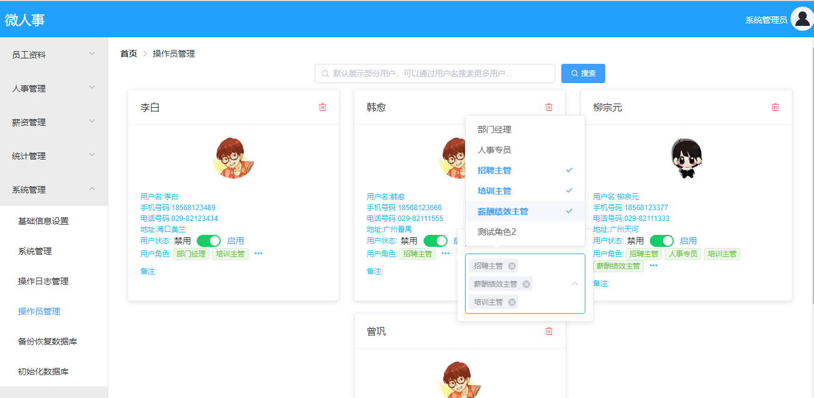

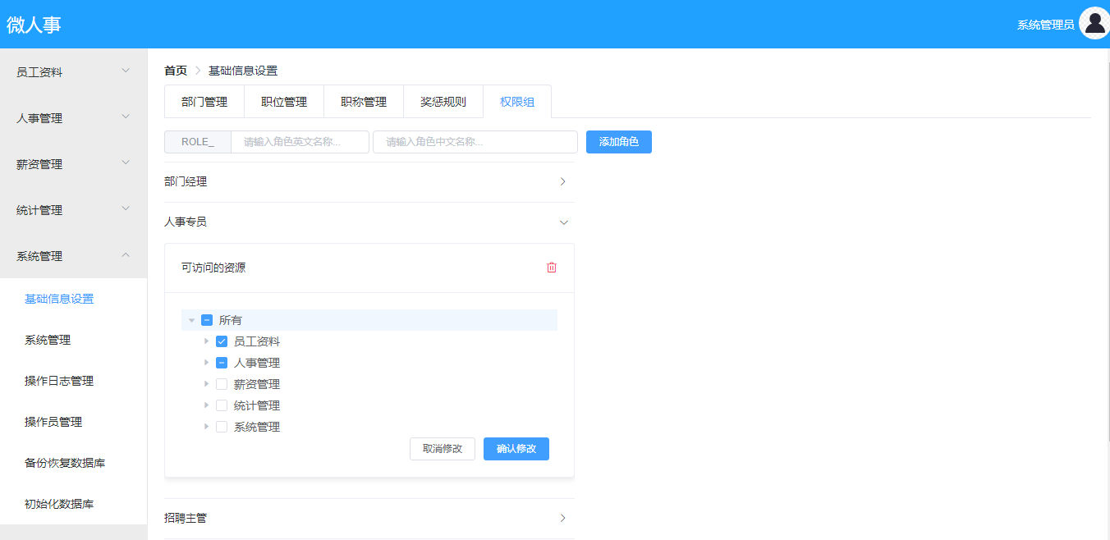

**六、考核评分标准（总分100分）**

（1）程序界面设计，界面美观大方（5分）、控件布局合理（10分），共15分。

（2）管理员用户能正常登陆且登陆后进入系统主界面，界面出现的功能与管理员用户身份相匹配（5分）：各业务模块均能正常工作（50分，每个模块10分）操作执行流畅无明显卡顿（5分）。共60分。

（4）系统整体功能服务实验内容、业务逻辑合理,共15分。

（5）源码（5分）、功能解说视频（3分）、方案设计论文（2分），共10分。

**七、组织形式**

**1.组内成员**

两个人一组，分工明确，相互协调，共同完成《SSM+vue.js微人事系统设计与实现》课程设计。

**2.课程设计时间**

2019年11月1日-2019年12月31 日。

**3.提交材料**

源码、功能解说视频、文档说明。

**备注（java代码实现业务过程描述）**

**一、实验过程描述**

1. **员工资料模块实现**
2. 描述模块功能设计

详细描述整个过程实现。。。。。。

|  |
| --- |
| **Client界面代码** |
| **例子**  class ThreadDemo extends Thread {  private Thread t;  private String threadName; |
| **Consoled打印结果** |
| **截图** |

1. 描述模块前后端实现过程

详细描述整个过程实现。。。。。。

|  |
| --- |
| **调用Controller的代码** |
| class ThreadDemo extends Thread {  private Thread t;  private String threadName; |
| **接收Controller返回值进行界面展示的代码** |
| class ThreadDemo extends Thread {  private Thread t;  private String threadName; |

.........

.........

.........

1. 视图层（View）的代码，整体如下

详细描述整个过程实现。。。。。。

|  |
| --- |
| **Client代码** |
| **例子**  class ThreadDemo extends Thread {  private Thread t;  private String threadName;  ThreadDemo( String name) {  threadName = name;  System.out.println("Creating " + threadName );  }  public void run() {  System.out.println("Running " + threadName );  try {  for(int i = 4; i > 0; i--)  {  System.out.println("Thread: " + threadName + ", " + i); // 让线程睡眠一会  Thread.sleep(50);  } |
| **Consoled打印结果** |
| **截图** |

**………**

**………**

**………**

**二、结果分析与结论**

实验结果与实验要求是否一致。如果不一致，请说明原因；如果一致，请简述其程序设计思路。

**三、实验心得体会和建议**

本次实验首先。。。。。。。。，接着。。。。。。。。。，然后。。。。。。。，最终。。。。。。。 通过本次的实验，我掌握的对象的声明、对象的实例化和构造的方法的使用。在实验过程当中***遇到什么困难，怎么去解决的，最终结果如何。